**國立成功大學**

電機資訊學院 製造資訊與系統研究所

**智慧加工系統 SMART MACHINING SYSTEMS**

**作業2 實作報告**

課程指導教授：陳響亮

實作報告撰寫學生：P76144671 黃亮穎

2025年12月01日

**深度學習作業_實驗報告**

**作業二：鋼鐵產品表面的多元瑕疵檢測** 2

**1.** **資料集說明** 3

**相關程式碼截圖：** 3

**2.** **資料切分手法** 3

**相關程式碼截圖：** 4

**3.** **資料前處理手法** 4

**相關程式碼截圖：** 4

**4.** **模型架構** 5

**相關程式碼截圖：** 5

**5.** **訓練過程** 6

**相關程式碼截圖：** 7

**6.** **不同模型調整策略的討論與比較** 7

**7****.** **結論與心得** 13

**作業二：鋼鐵產品表面的多元瑕疵檢測**

利用深度學習技術，對鋼鐵產品表面的影像進行瑕疵檢測，為了處理資料集中正常/異常分佈不均的問題(接近一半正常，一半異常)，此實作採用兩階段的模型訓練策略，分別是使用二元識別判斷影像為正常或異常，以及多元識別來進一步區分異常影像的類別。

1. **資料集說明**

資料集結構如下圖一，其中public\images裡面共有10,055張圖片，作為訓練集(train)和驗證集(validation)使用，以及一個labels.csv 的標記檔案，將影像分為0 (正常)與1~4 (異常) 的五個類別；private\images 內的影像，作為測試集(test)，一共有2,513張圖片。

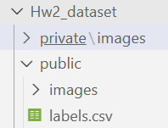

圖一、資料集的資料夾結構

**相關程式碼截圖：utils.py\getData**



圖二、二元識別資料集路徑程式碼



圖三、多元識別資料集路徑程式碼



圖四、測試資料集路徑程式碼

1. **資料切分手法**

因public\images裡面10,055張圖片有接近一半為0(正常)一半為異常，為讓訓練資料平衡，故訓練兩個模型，一個訓練二元識別，判斷資料為正常或異常值，將所有資料切分為0.9訓練集(train)和0.1驗證集(validation)使用；另一個進行多元識別，分辨異常資料的類別，切分所有異常資料為0.9訓練集(train)和0.1驗證集(validation)使用。

**相關程式碼截圖：utils.py\splitTrainVal**

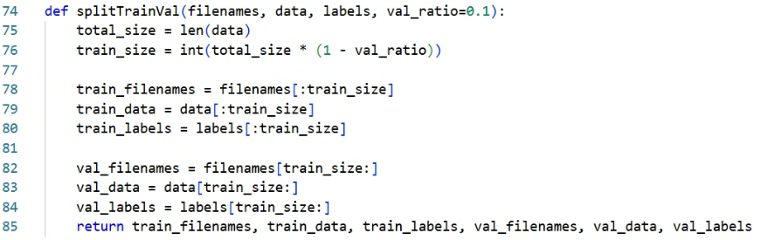

圖五、資料切分程式碼

1. **資料前處理手法**

將所有圖片以灰階影像輸入，若為二元分類，調整圖片大小為256*256，將檔案標記為0(正常)和1(異常)；若為多元識別，調整圖片大小為512*512，並將類別標記改為one-hot編碼。

**相關程式碼截圖：utils.py\getData**

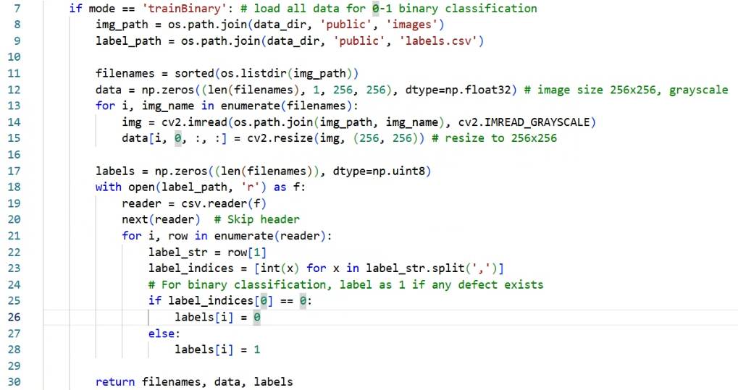

圖六、二元識別資料前處理程式碼

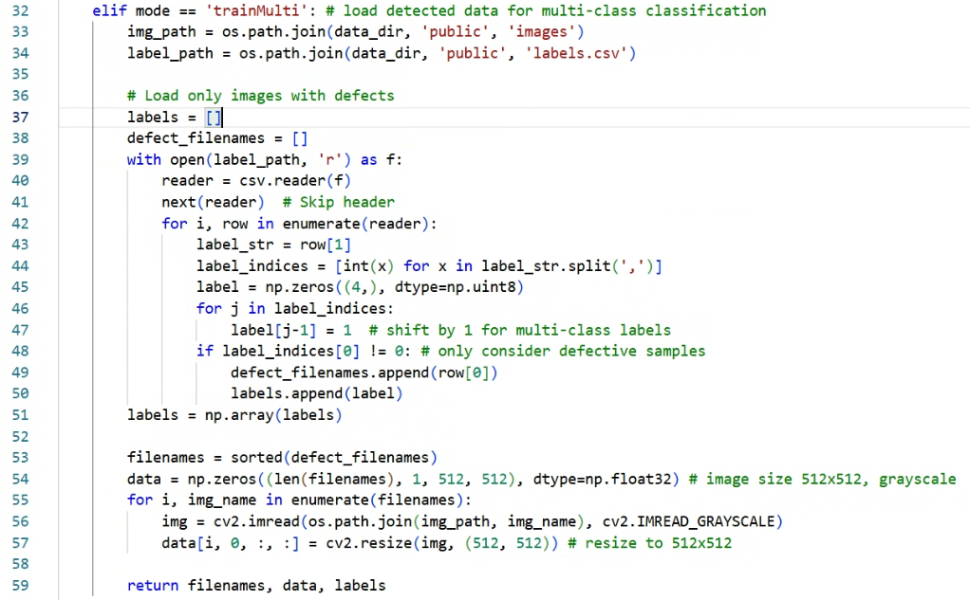

圖七、多元識別資料前處理程式碼

1. **模型架構**

模型一: 二元識別，判斷資料為正常或異常值

|  |  |  |  |
| --- | --- | --- | --- |
| Model: "BinaryModel ResNet18" | | | |
| Layer (type) | Activation | Output Shape | Param # |
| 初始卷積層 (Conv2d, BatchNorm2d, MaxPool2d) | ReLU | (None, 64, 64, 64) | 3,328 |
| ResNet 區塊 1 (2 BasicBlocks) | ReLU | (None, 64, 64, 64) | 147,968 |
| ResNet 區塊 2 (2 BasicBlocks) | ReLU | (None, 128, 32, 32) | 525,568 |
| ResNet 區塊 3 (2 BasicBlocks) | ReLU | (None, 256, 16, 16) | 2,099,712 |
| ResNet 區塊 4 (2 BasicBlocks) | ReLU | (None, 512, 8, 8) | 8,393,728 |
| 分類層 (AdaptiveAvgPool2d, Dropout, Linear) |  | (None, 2) | 1,026 |
| Total params: 11,171,330  Trainable params: 11,171,330  Non-trainable params: 0 (0.00 Byte) | | | |

模型二: 多元識別，分辨異常資料的類別

|  |  |  |  |
| --- | --- | --- | --- |
| Model: "MultiClassModel EfficientNet_b0" | | | |
| Layer (type) | Activation | Output Shape | Param # |
| EfficientNet 主幹 (EfficientNet Backbone) |  | (None, 1280, 16, 16) | 4,006,972 |
| 分類層 (AdaptiveAvgPool2d, Dropout, Sequential) |  | (None, 4) | 5,124 |
| Total params: 4,012,096  Trainable params: 4,012,096  Non-trainable params: 0 (0.00 Byte) | | | |

**相關程式碼截圖：model.py**

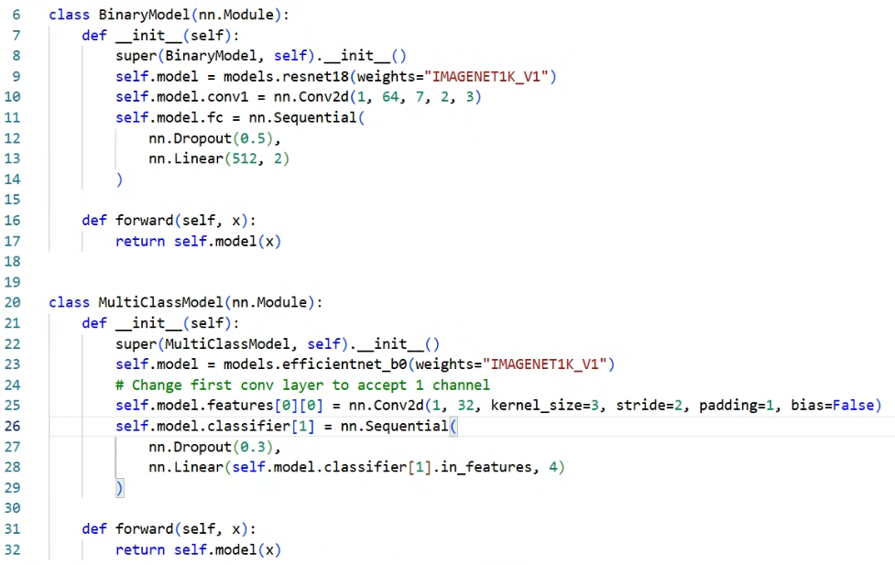

圖八、模型一(BinaryModel)和模型二(MultiClassModel)架構程式碼

1. **訓練過程**

訓練過程如下圖九。

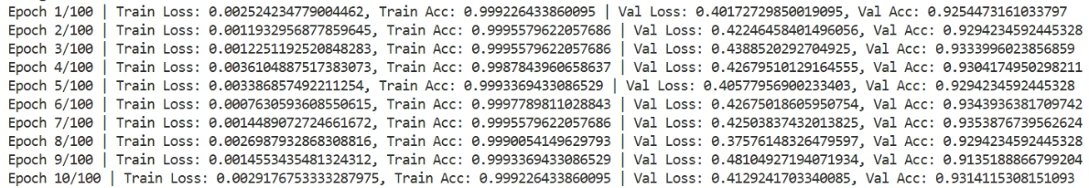

圖九、訓練過程截圖

**相關程式碼截圖：train.py**

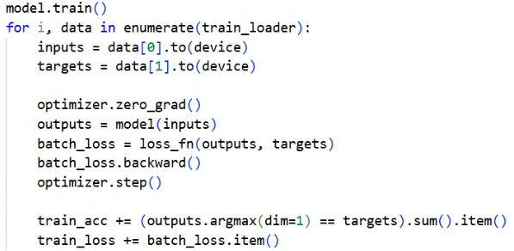

圖十、模型一訓練程式碼

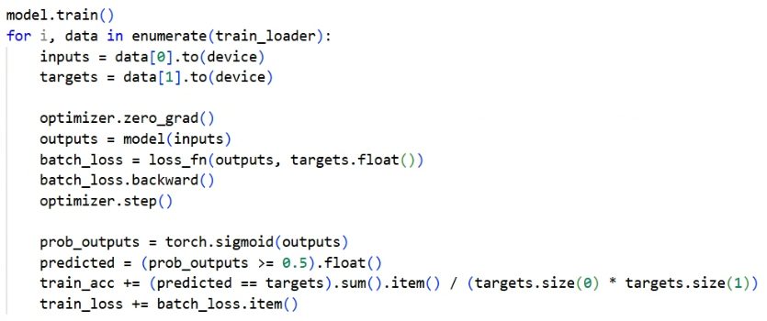

圖十一、模型二訓練程式碼

1. **不同模型調整策略的討論與比較**

run1: 將兩個模型的batch size設為32，learning rate設為1e-5，模型架構如下圖二十，根據圖十二至圖十九的分析，兩個模型皆有點overfitting的問題。

run2: 因有overfitting問題，將兩個模型都加上dropout layer防止過擬合，模型架構如下圖二十一，根據圖十二至圖十九的分析，模型一表現沒甚麼太大變化，模型二表現有變比較好。

run3: 因模型二需訓練較長時間，故只先繼續調整模型一，模型一感覺還是overfit，將ResNet的前幾層參數凍結，只訓練最後一層，防止過擬合，根據圖十二至圖十九的分析，模型一表現沒有變更好。

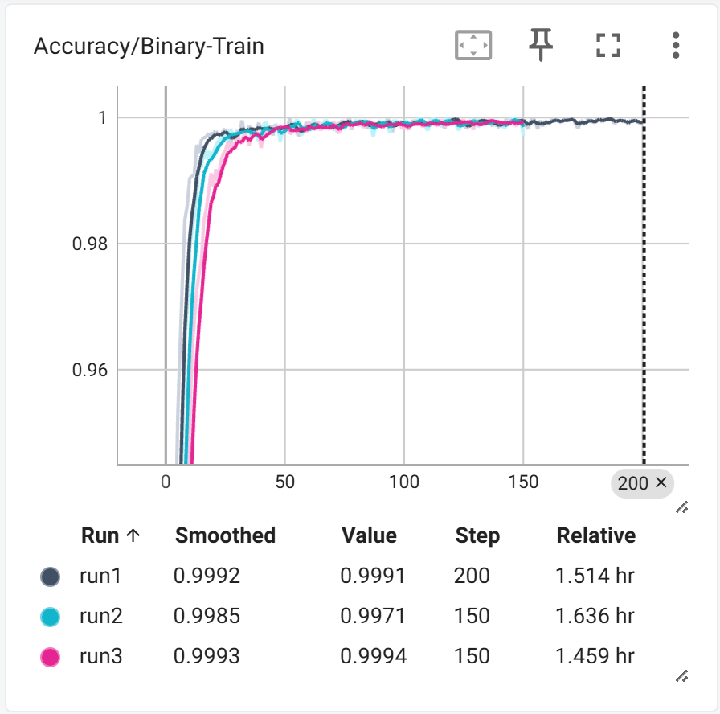

圖十二、模型一訓練的準確率

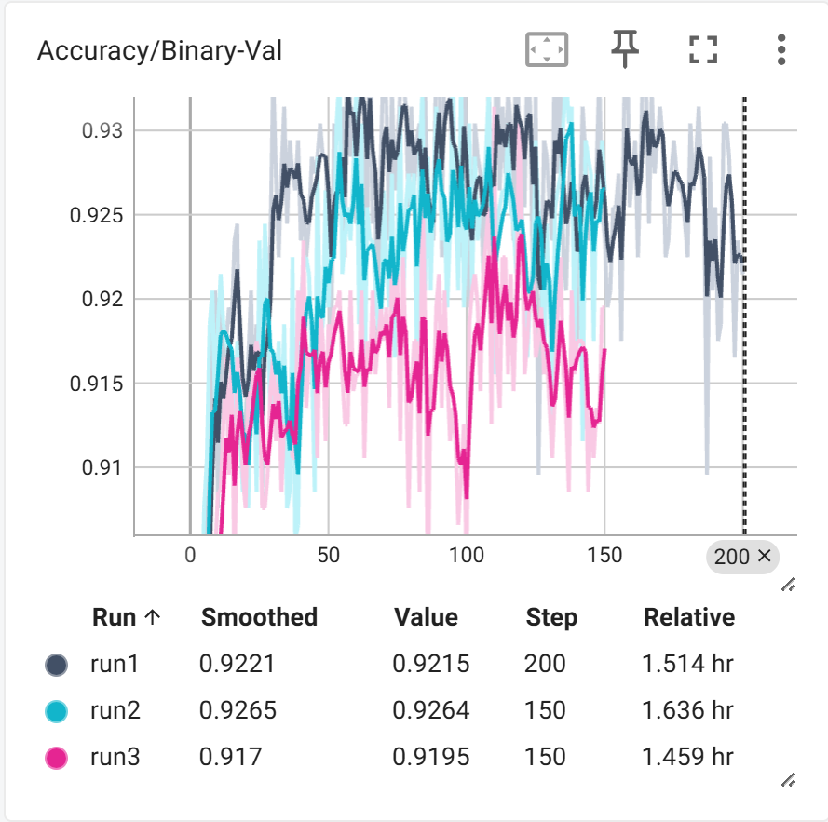

圖十三、模型一驗證的準確率

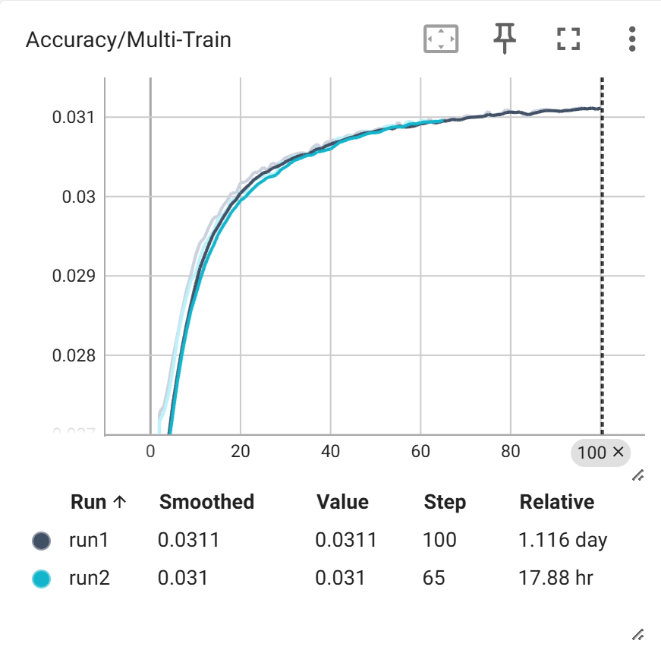

圖十四、模型二訓練的準確率

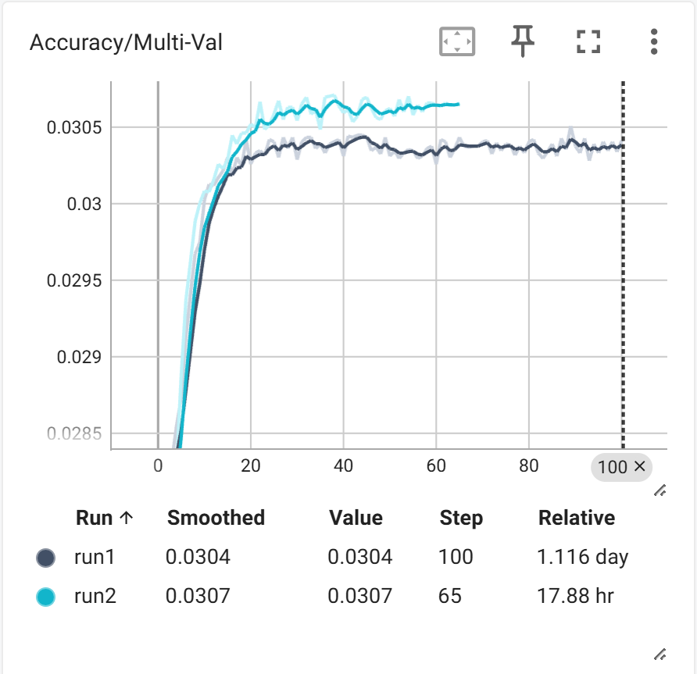

圖十五、模型二驗證的準確率

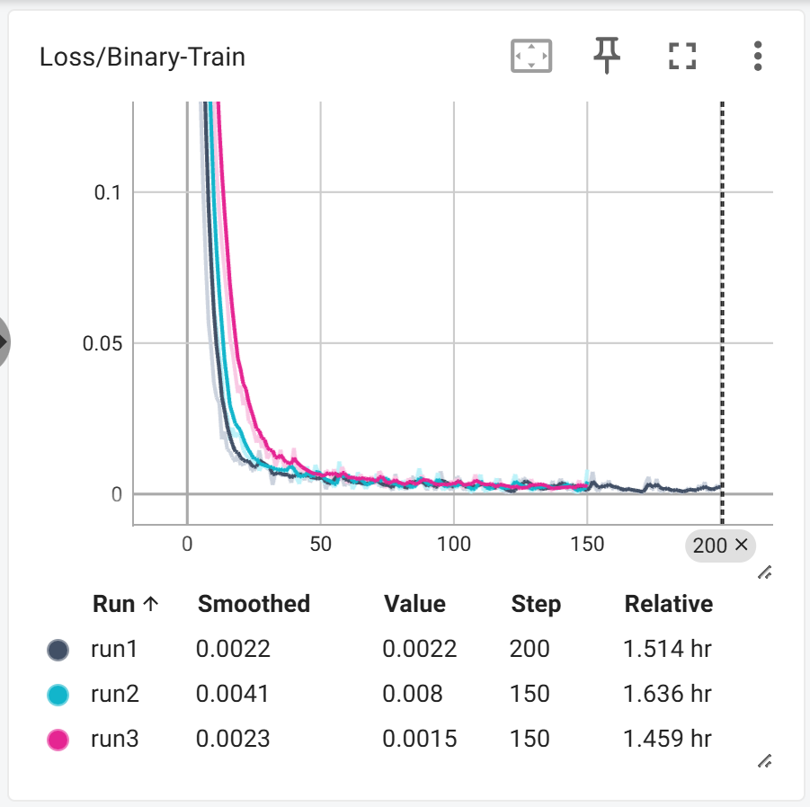

圖十六、模型一訓練的loss

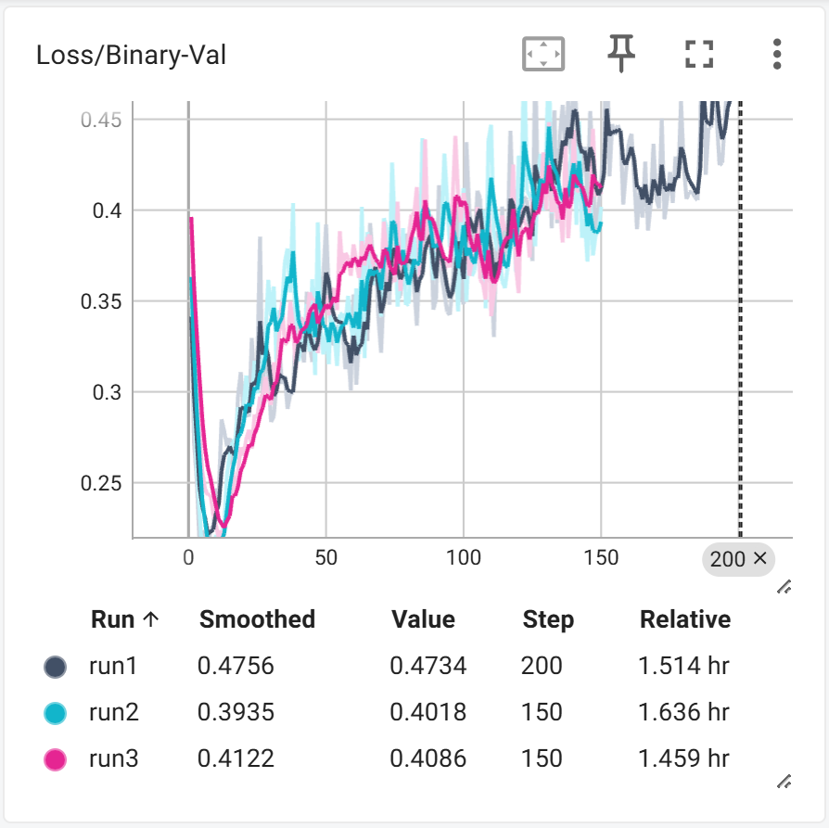

圖十七、模型一驗證的loss

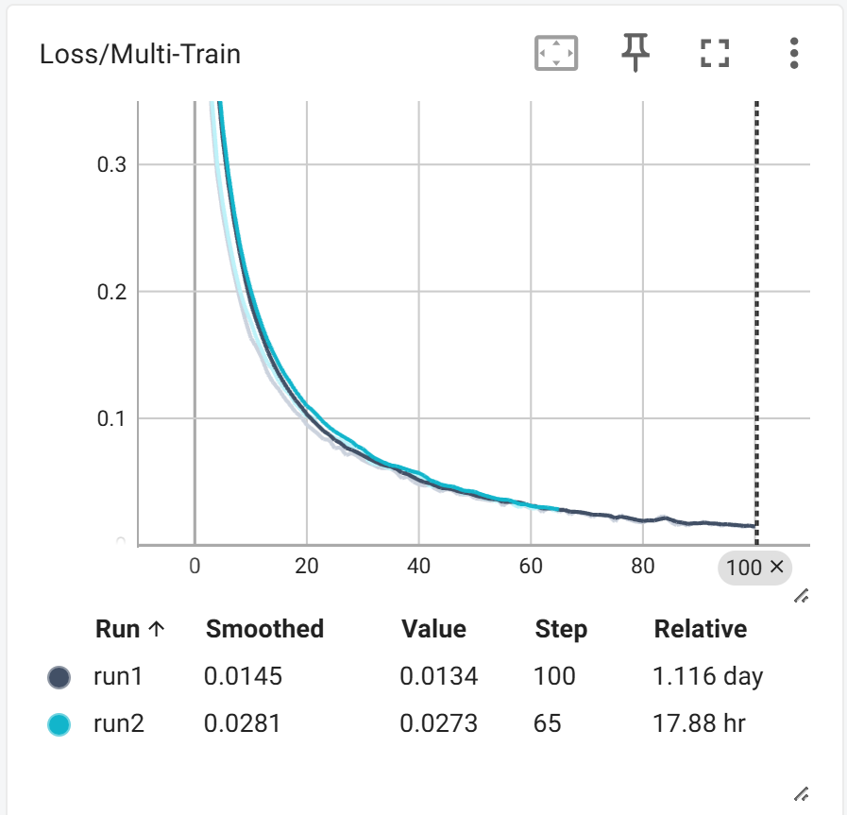

圖十八、模型二訓練的loss

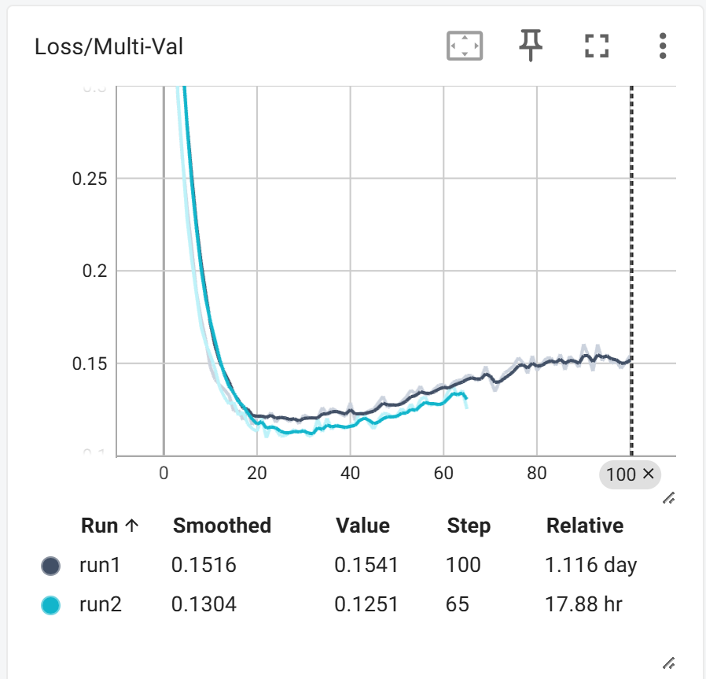

圖十九、模型二驗證的loss

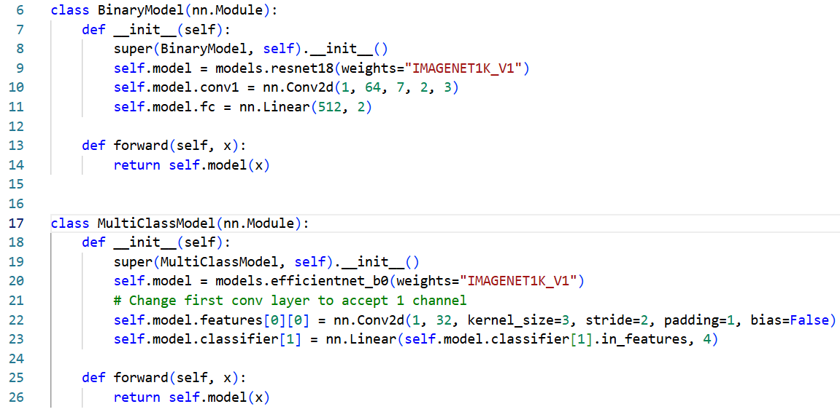

圖二十、run1模型架構

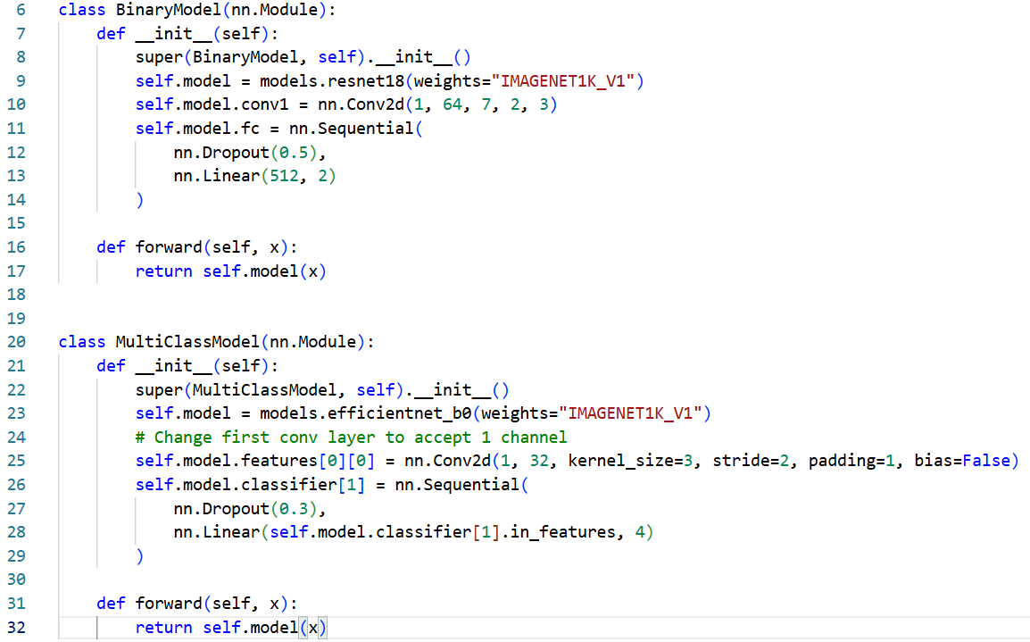

圖二十一、run2模型架構

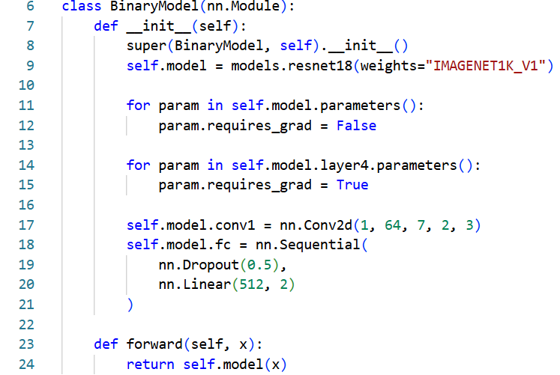

圖二十二、run3模型一架構

1. **結論與心得**

本次實作利用深度學習技術，針對鋼鐵產品表面的多元瑕疵檢測任務，採用兩階段模型訓練策略，有效解決資料集類別分佈不均的問題；在模型選擇上，分別採用基於 ResNet18 的二元分類模型和基於 EfficientNet_b0 的多元分類模型。在訓練過程中，觀察到模型出現過擬合 (overfitting) 的現象，在 run2 中加入 Dropout 層，成功改善多元分類模型的表現，然而，二元分類模型的表現並未提升，在模型調整上仍有進一步優化的空間。